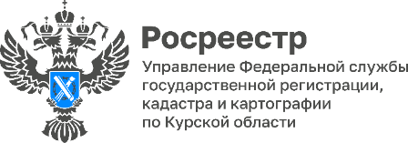
26.12.2022
Региональная кадастровая палата прекращает прием документов по экстерриториальному принципу в своих окнах
С 26 декабря 2022 года Кадастровая палата по Курской области закрывает два окна приема-выдачи документов по экстерриториальному принципу в офисе филиала, расположенном по адресу: Курская область, г. Курск, проезд Сергеева, д. 10А.
Теперь подать документы на оформление прав на недвижимость, которые находятся в других регионах России, можно в любом офисе многофункциональных центрах (МФЦ) или через выездное обслуживание Кадастровой палаты. Подробную информацию можно узнать по телефону: +7 (4712) 72-40-00.
Напомним, под экстерриториальным принципом понимается возможность обращаться с заявлением о постановке на учет и регистрации прав на недвижимость в офис приема-выдачи документов в любом регионе России, независимо от места расположения объекта недвижимости.

